本篇主要从衡量一个国家工业化能力的四大指标——钢铁、能源、交通、母机四大方面来比较。
我们还是以数据说话。
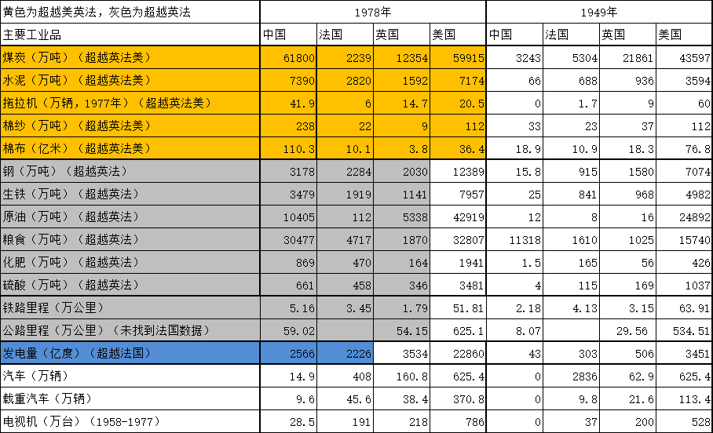
数据来源：国家统计局国民经济综合统计司《新中国50年统计资料汇编》； 中国社会科学院世界经济与政治研究所综合统计研究室《苏联和主要资本主义国家经济历史统计集 1800-1982》；《帕尔格雷夫世界历史统计》
在上表中，黄色为新中国在前三十年超越了美、英、法的工业品；灰色为新中国在前三十年超越了英、法的工业品；蓝色为新中国在前三十年超越了法国的工业品。
从上表中，可以看到，1978年，也就是新中国在成立后短短的29年内，在煤炭、水泥、拖拉机、棉纱、棉布等大宗商品的产量上已经完全超越了美国、英国、法国。
同样在短短29年内，在钢、生铁、原油、化肥、硫酸、粮食等大宗商品的产量上已经完全超越了英国、法国。
发电量也在1978年超越了法国。
毛主席说的在15年内大宗工业品超过英国，基本得到了实现。
另外，作为衡量工业化水平的交通能力——铁路、公路里程，新中国也在超短时间内完成了超越。
英国历史最高铁路里程3.28万公里、法国历史最高铁路里程4.26万公里。新中国在1960年以3.39万公里超越了英国历史最高里程，在1970年以4.37万公里超越了法国历史最高里程。（当然，英法国土面积小，这个比较意义不大。但是笔者在后续的数据中比较了发展速度。）
新中国公路里程在1958年就以42.18万公里超越了英国的30.76万公里。（英国1957年公路里程30.6万公里，新中国1957年公路里程25.46万公里）
值得注意的是，在1958年的大跃进中，新中国的建设取得了飞跃式的发展。1957年新中国的公路里程是25.46万公里，在伟大的大跃进运动中，1958年当年就完成了16.67万公里的里程，超过了1951-1957年共7年合计新建里程（15.5万公里）。铁路也是如此，在大跃进的1958年一年新建的铁路里程3500公里相当于1953-1957年共5年合计新建里程（3800公里）。
我们再通过国家工业化的四大指标来看看发展速度，以新中国1952年（恢复期结束）产量为基数，以1978年的数据为目标数，比较一下美国、苏联、英国、法国、印度所用的时间年限。

一、钢铁指标
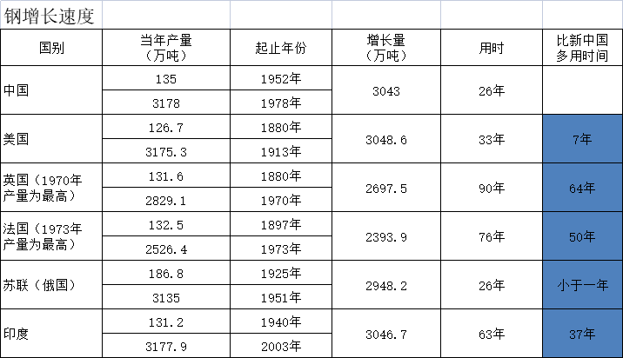
数据来源：国家统计局国民经济综合统计司《新中国50年统计资料汇编》； 中国社会科学院世界经济与政治研究所综合统计研究室《苏联和主要资本主义国家经济历史统计集 1800-1982》；《帕尔格雷夫世界历史统计》
从上表中看到，新中国（1952-1978）钢产量由135万吨到3178万吨（增长3043万吨）用了26年时间。
以同样的产量起步，达到同样的目标产量，美国用了33年时间，英国用了90年时间，法国用了76年时间，苏联用了26年时间（但是增长量为2948万吨，比新中国略低），印度用了63年时间。分别比新中国多用了7年、64年、50年、1年、37年。
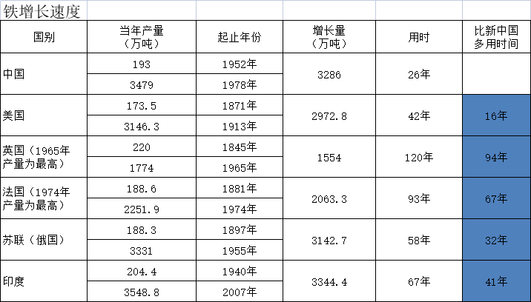
数据来源：国家统计局国民经济综合统计司《新中国50年统计资料汇编》； 中国社会科学院世界经济与政治研究所综合统计研究室《苏联和主要资本主义国家经济历史统计集 1800-1982》；《帕尔格雷夫世界历史统计》
从上表中看到，新中国（1952-1978）铁产量由193万吨到3479万吨（增长3286万吨）用了26年时间。
以同样的产量起步，达到同样的目标产量，美国用了42年时间，英国用了120年时间，法国用了93年时间，苏联用了58年时间，印度用了67年时间。分别比新中国多用了16年、94年、67年、32年、41年。

二、能源指标
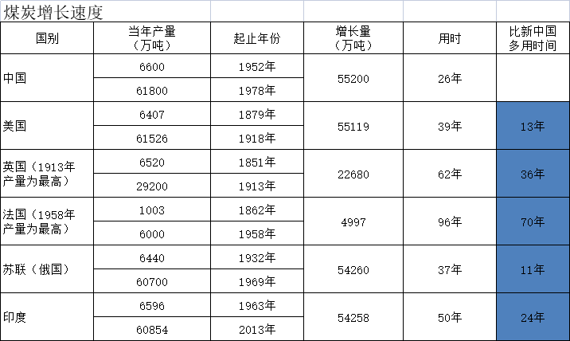
数据来源：国家统计局国民经济综合统计司《新中国50年统计资料汇编》； 中国社会科学院世界经济与政治研究所综合统计研究室《苏联和主要资本主义国家经济历史统计集 1800-1982》
从上表中看到，新中国（1952-1978）煤炭产量由6600万吨到61800万吨（增长55200万吨）用了26年时间。
以同样的产量起步，达到同样的目标产量，美国用了39年时间，英国用了62年时间（增长了22680万吨，远远小于新中国的55119万吨），法国用了96年时间，苏联用了37年时间，印度用了50年时间。分别比新中国多用了13年、36年、70年、11年、24年。
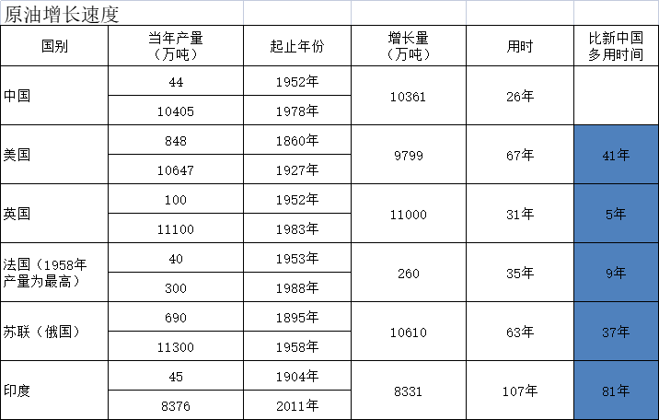
数据来源：国家统计局国民经济综合统计司《新中国50年统计资料汇编》； 中国社会科学院世界经济与政治研究所综合统计研究室《苏联和主要资本主义国家经济历史统计集 1800-1982》；《帕尔格雷夫世界历史统计》
从上表中看到，新中国（1952-1978）原油产量由44万吨到10405万吨（增长10361万吨）用了26年时间。
以同样的产量起步，达到同样的目标产量，美国用了67年时间，英国用了31年时间，法国用了35年时间，苏联用了63年时间，印度用了107年时间。分别比新中国多用了41年、5年、9年、37年、81年。
石油是工业的血液。日本反动太平洋战争，主要的原因之一就是因为石油短缺，不得不打太平洋战争，因为不能占领东南亚，就无法得到石油，没有石油就无法进行工业建设，更谈不上取得战争的胜利。
必须值得一提的是，新中国的原油从完全贫油国实现了自给自足，这种能源的自给自足才能保证国家的工业化建设高速发展并且不用受他国的致命性制约。
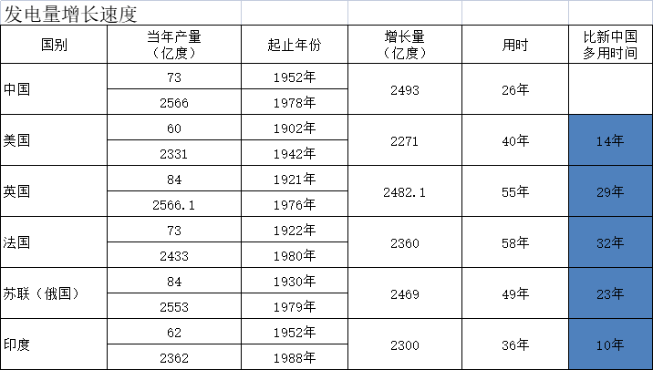
数据来源：国家统计局国民经济综合统计司《新中国50年统计资料汇编》； 中国社会科学院世界经济与政治研究所综合统计研究室《苏联和主要资本主义国家经济历史统计集 1800-1982》；《帕尔格雷夫世界历史统计》
从上表中看到，新中国（1952-1978）发电量由73亿度到2566亿度（增长2493亿度）用了26年时间。
以同样的发电量起步，达到同样的目标发电量，美国用了40年时间，英国用了55年时间，法国用了58年时间，苏联用了49年时间，印度用了36年时间。分别比新中国多用了14年、29年、32年、23年、10年。
发电量是衡量一个国家工业化水平的重要指标，没有电就没有工业化。

三、交通指标
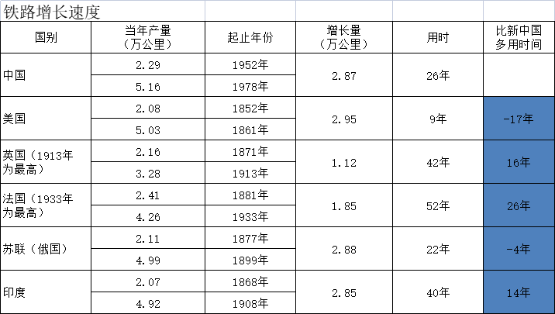
数据来源：国家统计局国民经济综合统计司《新中国50年统计资料汇编》； 中国社会科学院世界经济与政治研究所综合统计研究室《苏联和主要资本主义国家经济历史统计集 1800-1982》；《帕尔格雷夫世界历史统计》
从上表中看到，新中国（1952-1978）铁路里程由2.29万公里到5.16万公里（增长2.87万公里）用了26年时间。
以同样的铁路里程起步，达到同样的目标里程，美国用了9年时间（这是超级大发展），英国用了42年时间（历史最高铁路里程），法国用了52年时间（历史最高里程），苏联用了22年时间，印度用了40年时间。在这项指标上，美国比新中国少用了17年，苏联比新中国少用了4年。英国、法国、印度分别比新中国多用了16年、26年、14年。
（公路指标未找到同数量级的历史数据）
在上述工业化的数据中，这是美国、苏联唯一超过新中国发展速度的指标。

四、母机指标
工业体系最主要的标志就是首先在重工业方面有了制造整个机床的能力，就是母机。过去很强调母机是重工业之母，没有这个东西其它东西都谈不上。
因为没有找到美、英、法的机床数据，暂且对比中国、苏联的机床生产能力。
（欢迎大家提供数据）
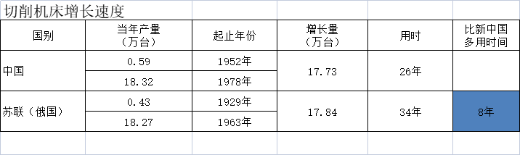
数据来源：国家统计局国民经济综合统计司《新中国50年统计资料汇编》； 中国社会科学院世界经济与政治研究所综合统计研究室《苏联和主要资本主义国家经济历史统计集 1800-1982》；《帕尔格雷夫世界历史统计》
从上表中看到，新中国（1952-1978）切削机床由可怜的5900台到18.32万台（增长17.13万台）用了26年时间。
以同样的产量起步，达到同样的目标产量，苏联用了34年时间。比新中国多用了8年。
从衡量国家工业化水平的四大指标统计可以看到，新中国的发展史跨越式的，是大跃进式的，取得了人类历史上最为瞩目的发展成就。没有之一，而是唯一。不仅空前，而且一定是绝后。
对比了中外发展速度，我们再纵向对比一下新中国自己的发展速度。
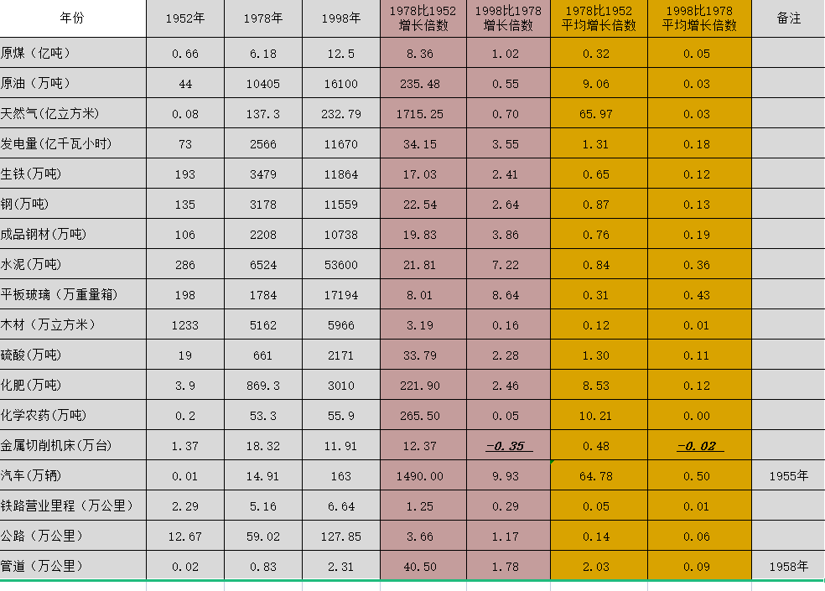
数据来源：国家统计局国民经济综合统计司《新中国50年统计资料汇编》； 中国社会科学院世界经济与政治研究所综合统计研究室《苏联和主要资本主义国家经济历史统计集 1800-1982》；《帕尔格雷夫世界历史统计》
现在很多人都因为新中国的前三十年过得“苦”而对毛主席为核心的革命先辈们倍加指责：挨饿，吃得不好。但是可曾想过，正是因为先辈们的艰苦卓绝的奋斗（包括挨饿、吃不好）才有了新中国的超高速发展。这种发展是人类历史上不曾有过的，既是空前，也是绝后。
正是因为毛主席那一代伟大前辈们的巨大牺牲、无私奉献，才有了新中国跨越式的发展，“从1953年开始，......五年间工业生产取得的成就，远远超过了旧中国的一百年”，才有了用短短30年不到的时间追赶领先我们100多年的欧美强国，使我们的差距缩小到了20年。
在延安时，毛主席与烈士子女毛华初曾经有过这样的对话：
（毛华初生于1921年3月，是毛泽民妻子、共产党员王淑兰的难友、狱友、女共产党员罗醒烈士的遗孤。在罗醒同志牺牲后，王华初将其收为养子，改名为毛华初，谱名毛远怀。）
毛泽东笑着说：
“这里是有书读，但敌人不让我们平平安安的读书。还要打仗，日本帝国主义的飞机随时可能来轰炸延安，要躲飞机，要跑路。这里住的是窑洞，吃的是小米和窝窝头，还要背柴背米，又不发饷，你能吃得消吗？要做好思想准备啰。”
毛华初毫不犹豫地说：
“我不怕苦，我讨过米，跟妈妈坐过牢，又给地主放过牛，砍过柴，什么苦都吃过。这些苦我吃得消。”
毛泽东风趣地说：
“哟！原来你吃过苦，那就打收条吧。”
毛泽东见毛华初高兴了，又说道：
“不过，要记着，你过去吃的是旧社会的苦，地主压迫农民的苦，那是阶级苦。从今天起，你就要为革命吃苦了，为解放劳苦大众而吃苦了。你要知道，革命是一件艰难的苦差事，要经过艰苦奋斗，才能取得胜利。你今后学习也好，将来工作也好，都要吃苦在先。一个革命队伍的同志，能够做到吃苦在先，享受在后，是一种美德，是共产主义的精神。你要学会为革命而吃苦。”
《毛泽东大传》
“你过去吃的是旧社会的苦，地主压迫农民的苦，那是阶级苦。从今天起，你就要为革命吃苦了。......一个革命队伍的同志，能够做到吃苦在先，享受在后，是一种美德，是共产主义的精神。你要学会为革命而吃苦。”这正是毛主席那一代先辈们的写照，也正是新中国前三十年的伟大中国人民的写照。
我们的先辈们吃苦，就是为了让后代们不再吃苦，他们苦自己为子孙后代们积累了巨大财富。
而有的国家（比如中东产油国）他们卖资源，抢的是子孙后代的资源，吃的是子孙的饭，他们还疯狂举债（比如阿联酋迪拜，疯狂建造人工岛），消费也是子孙后代的钱，这是父债子还。这样的大发展是对后代子孙的强取豪夺，最终将会被子孙唾骂。
